Tabla de contenido

MANUAL DE USUARIO “SGI” ROL ADMINISTRADOR 2

MENU: LOGIN 3

MENU: Inicio 4

MENU: Aprobar/Rechazar incidencia 5

MENU: Aprobar/Rechazar incidencia 6

MENU: Escalar incidencia 7

MENU: Escalar incidencia 8

MENU: Categorías 9

MENU: Áreas 10

MENU: Cierre de incidencias 11

MENU: Cierre de incidencias 12

MENU: Reporte de incidencias por categoría 13

MANUAL DE USUARIO “SGI” ROL CLIENTE 14

MENU: Registrar incidencia 15

MENU: Registrar incidencia (Responder sobre una incidencia) 16

MANUAL DE USUARIO “SGI” ROL TECNICO OPERADOR 17

MENU: Resolución incidencia 18

MENU: Resolución incidencia 19

MANUAL DE USUARIO “SGI” ROL ADMINISTRADOR

## MENU: LOGIN

1. Ingrese a la dirección <https://sistemasjmp.com>
2. En los campos en blanco coloque su usuario y su contraseña
3. 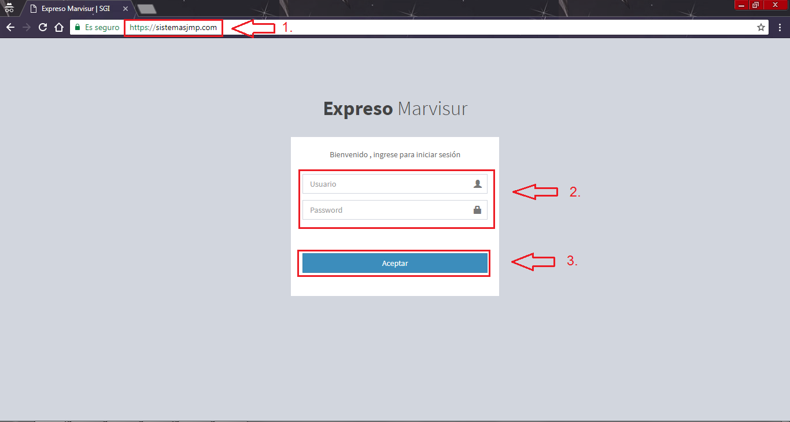Presione la tecla enter o haga click en el botón aceptar

## MENU: Inicio

1. En la parte superior derecha podrá ver todo el tiempo su usuario logueado.
2. Se le muestra un mensaje de bienvenida junto con el usuario y la fecha actual del servidor.
3. En la parte izquierda se puede visualizar a todos los menus a los que tenga acceso.

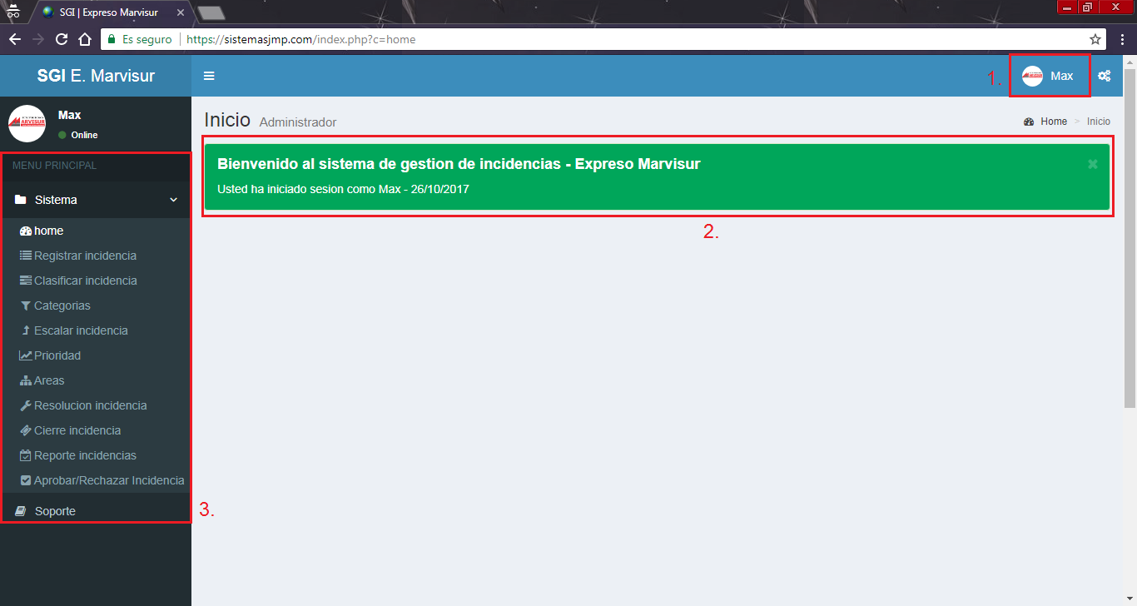

## MENU: Aprobar/Rechazar incidencia

1. Seleccione el menú Aprobar/Rechazar incidencia.
   1. A continuación se le muestra la lista de todas las incidencias enviadas.
2. Haga click en el botón “Aprobar/Rechazar” y será redirigido a otro menú de aprobación.

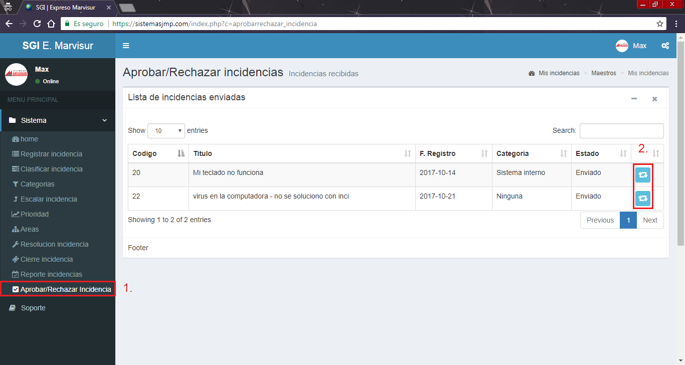

## MENU: Aprobar/Rechazar incidencia

1. Puede cambiar los valores iniciales para aprobar una incidencia
2. Haga click en el botón
3. Haga click en el botón “Aprobar/Rechazar” y será redirigido a otro menú de aprobación.

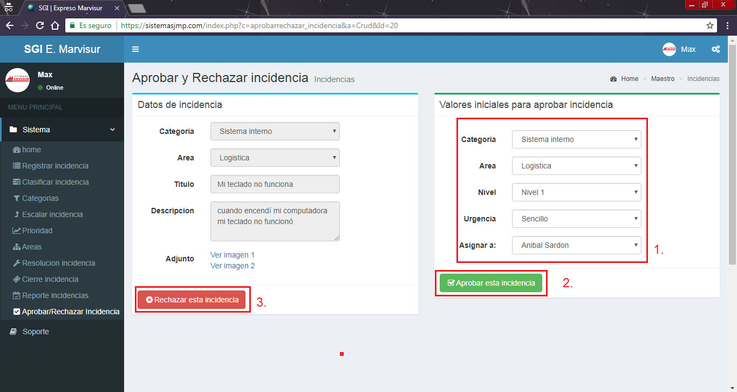

## MENU: Escalar incidencia

1. Seleccione el menú “Escalar incidencia”.
2. Haga click en el botón seleccionar para ser dirigido al cambio de escala de incidencia

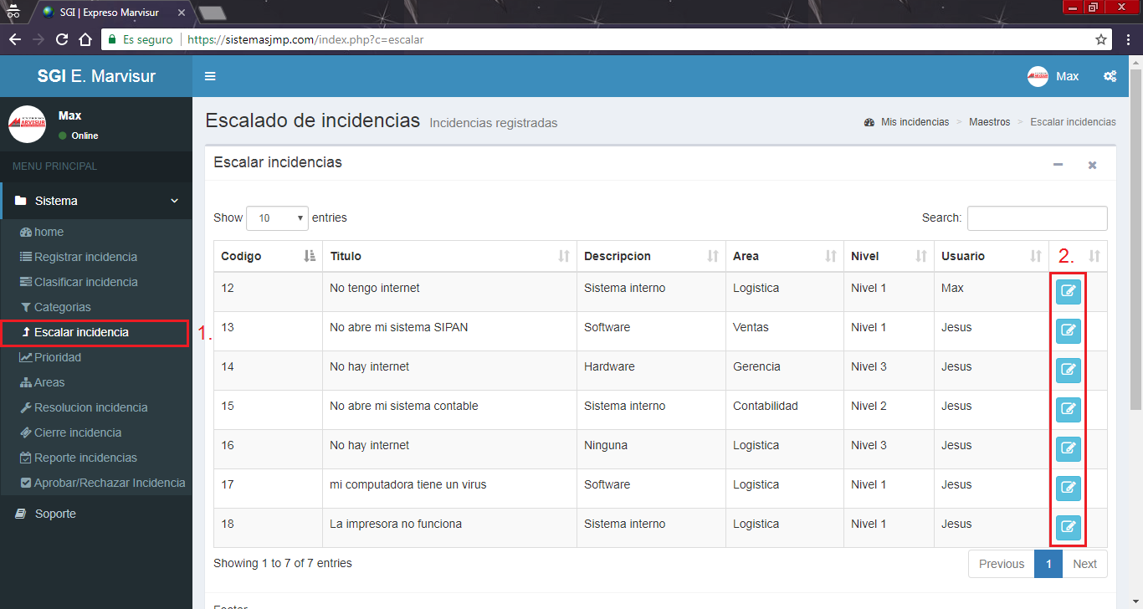

## MENU: Escalar incidencia

1. Seleccione el nuevo nivel de incidencia , un responsable y describa el motivo del escalado
2. 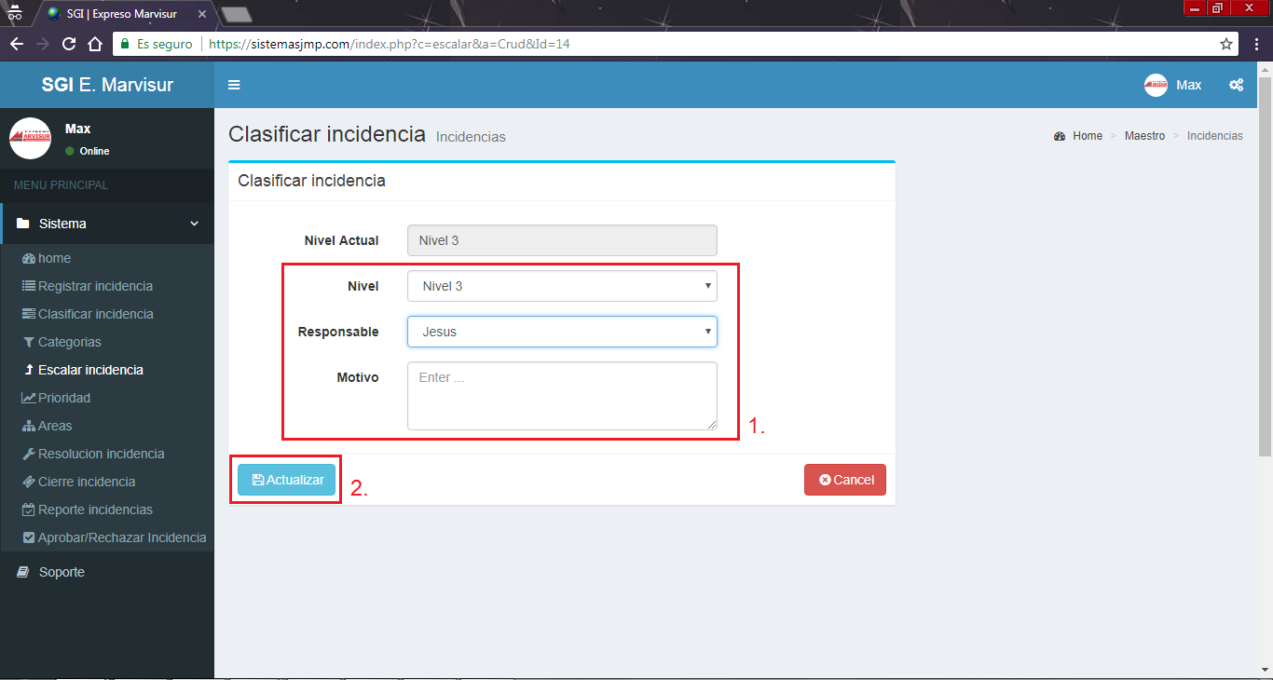Haga click en el botón actualizar

## MENU: Categorías

1. Seleccione el menú categorías.
2. 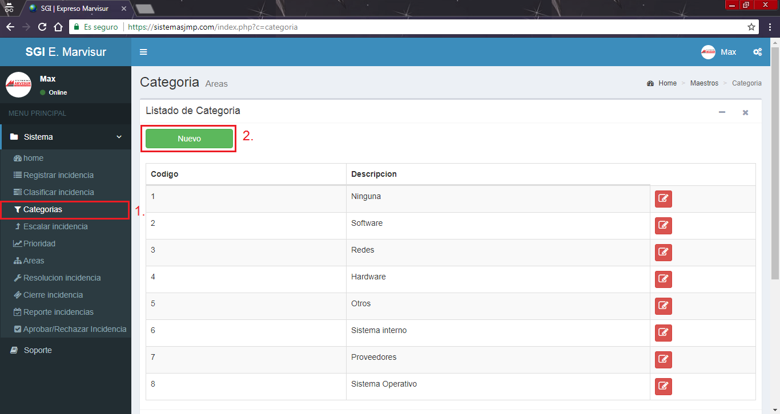Presione el botón nuevo y será dirigido al menú para crear una nueva categoría.
3. Complete los campos nombre y descripción.
4. Presione e botón guardar.

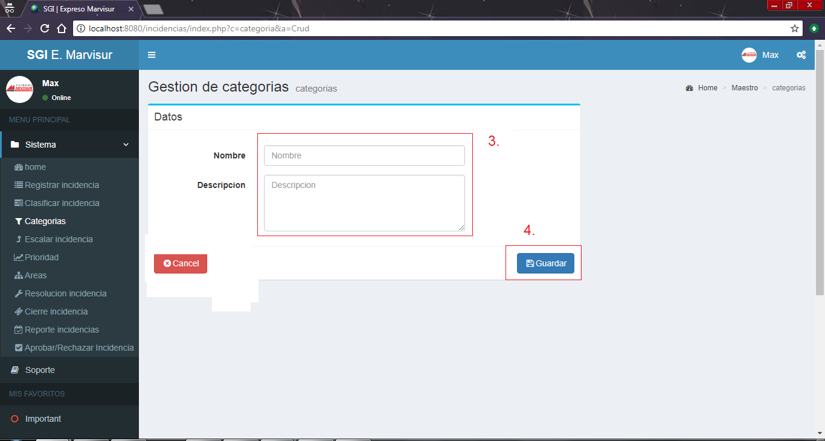

## MENU: Áreas

1. Seleccione el menú áreas
2. Presione el botón nuevo y será dirigido al menú para crear una nueva área.
3. Complete los campos nombre y descripción.
4. 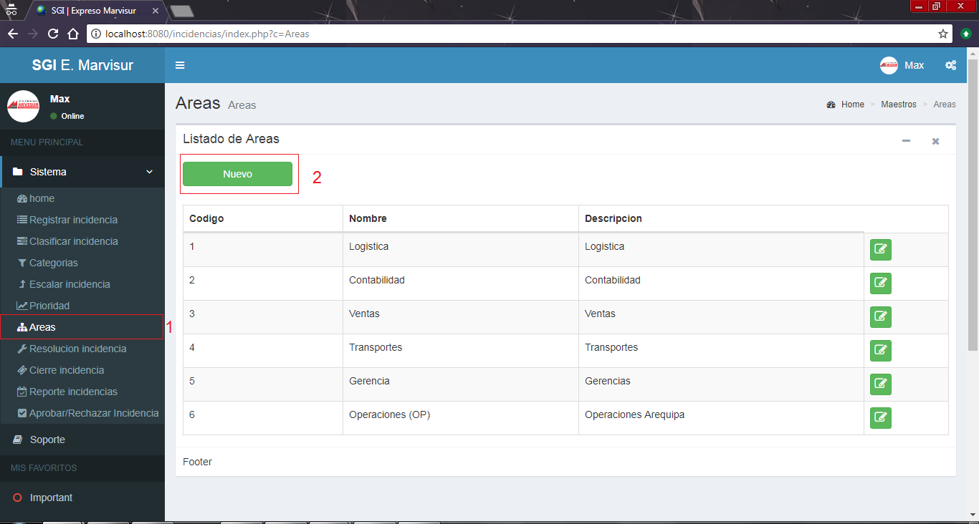Presione e botón guardar.

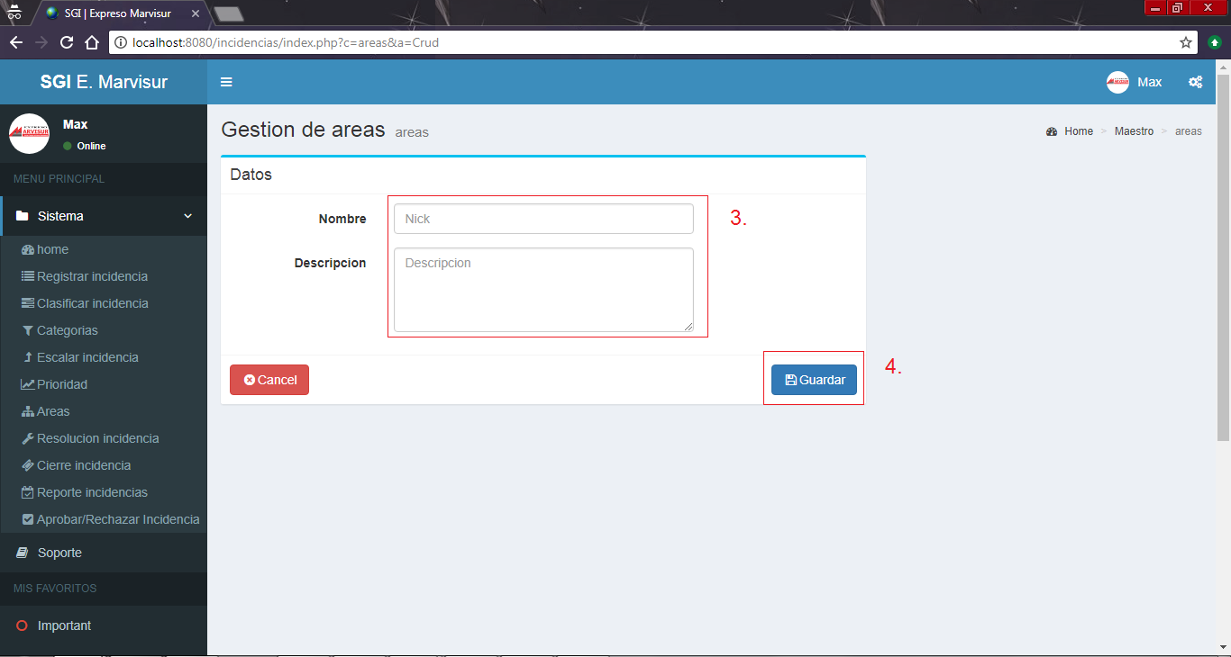

## MENU: Cierre de incidencias

1. Seleccione el cierre de incidencias.
2. Presione el botón ver para visualizar el historial de la incidencia.

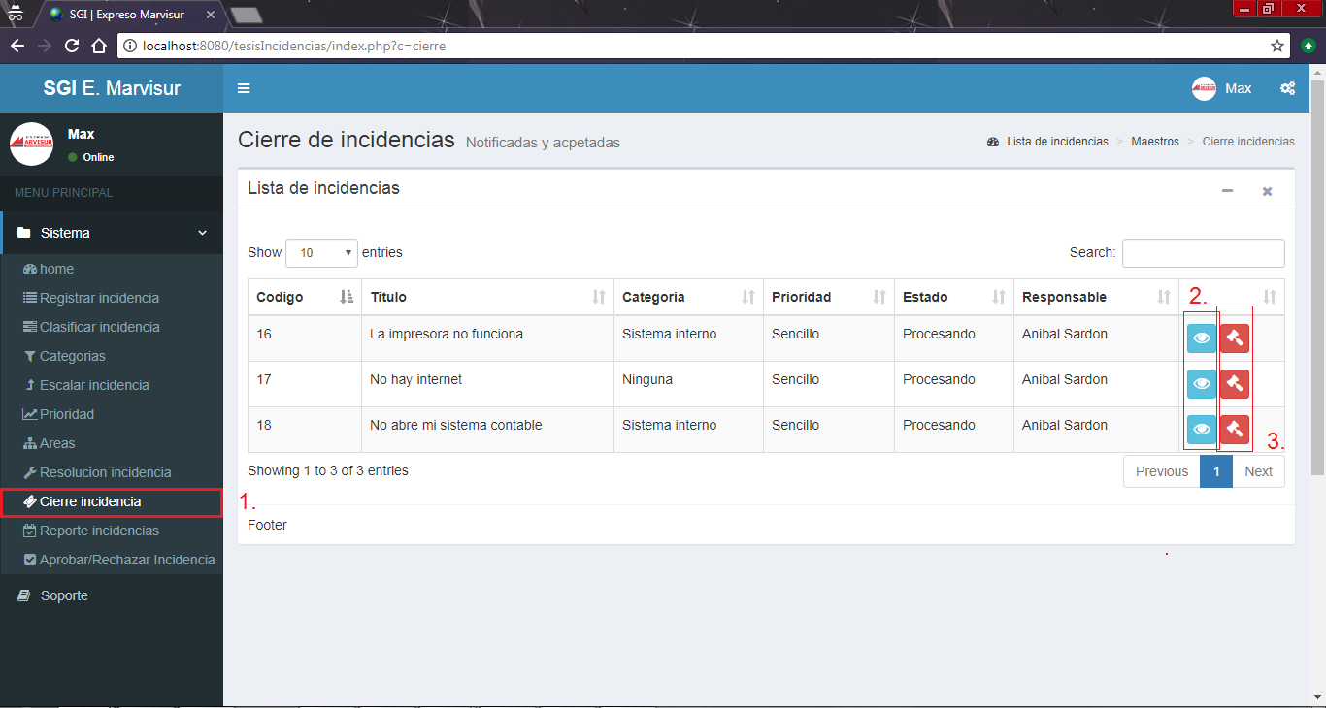

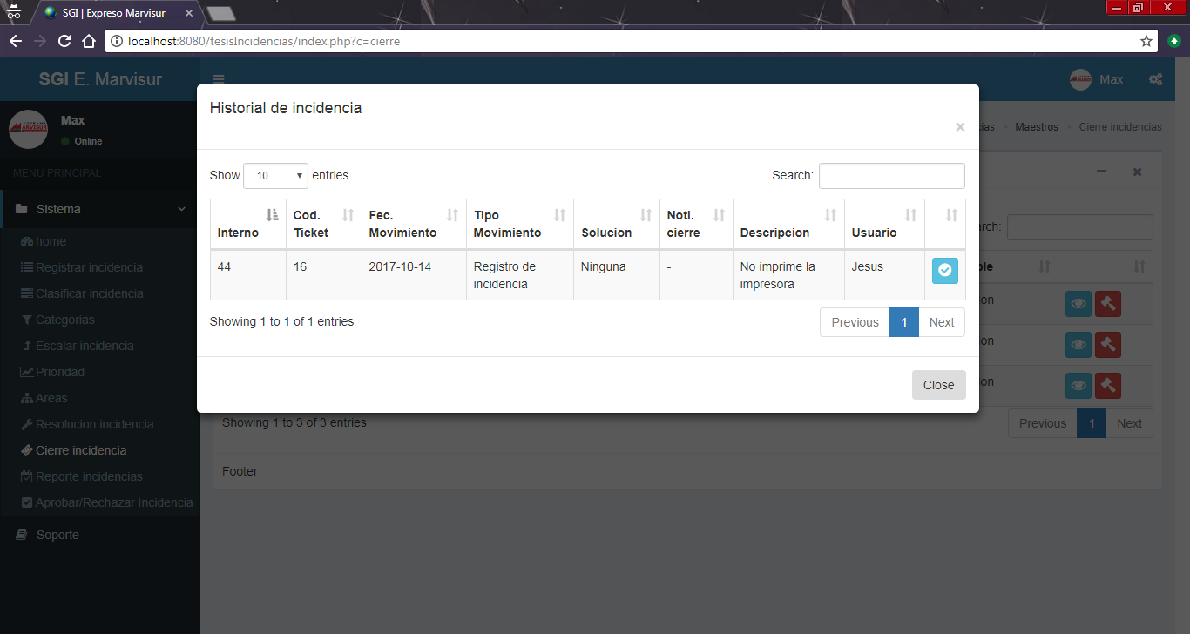

## MENU: Cierre de incidencias

1. Haga click en el botón cierre para dar por cerrado la incidencia.
2. Confirme el cierre de la incidencia.

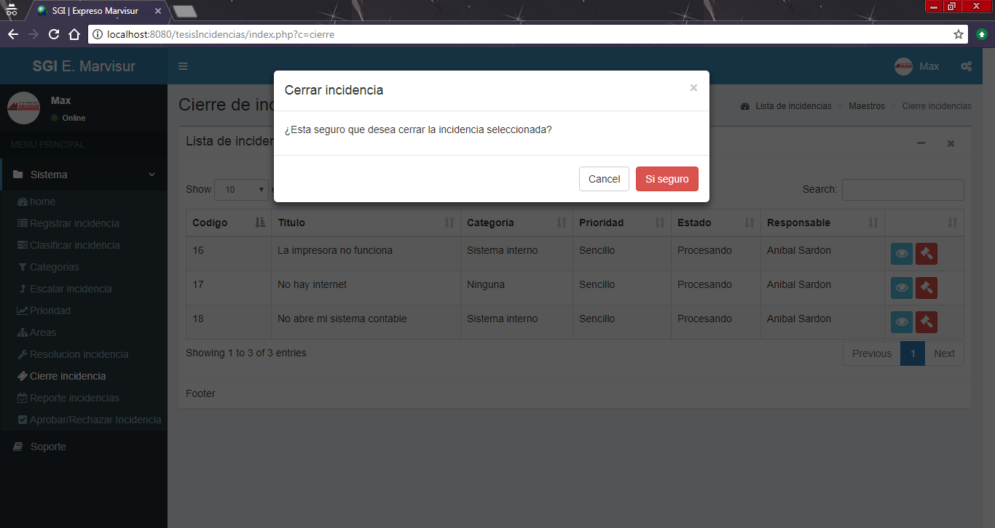

## MENU: Reporte de incidencias por categoría

1. Seleccione la fecha de inicio, fecha final, y categoría de incidencia.
2. 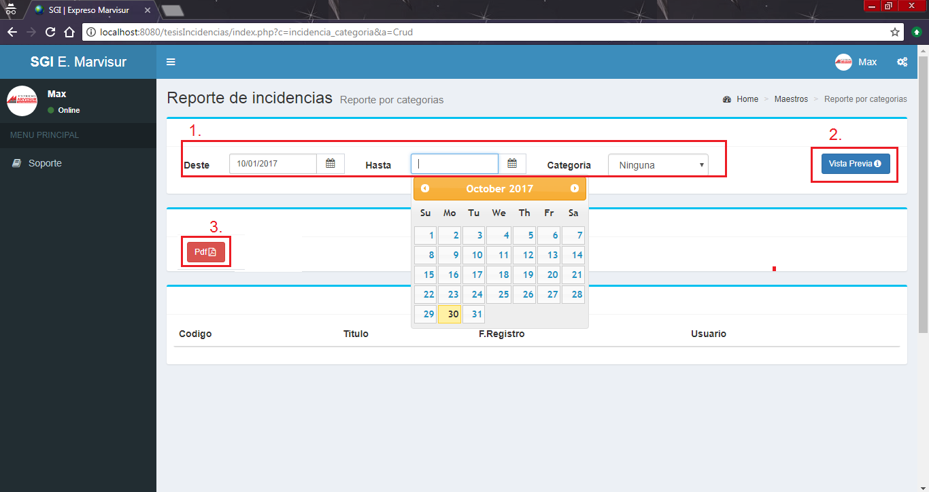Presione el boton vista previa para visualizar los resultados

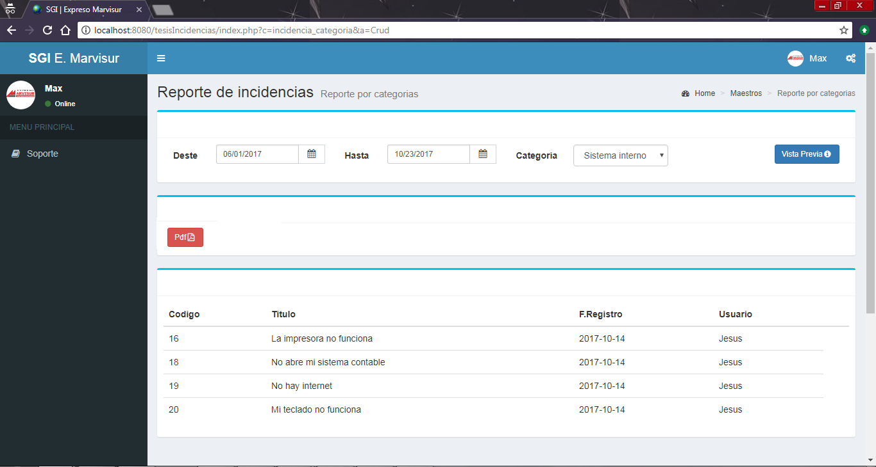

MANUAL DE USUARIO “SGI” ROL CLIENTE

## MENU: Registrar incidencia

1. Seleccione menú registrar incidencia.
2. Presione el boton nuevo para registrar una nueva incidencia.
3. 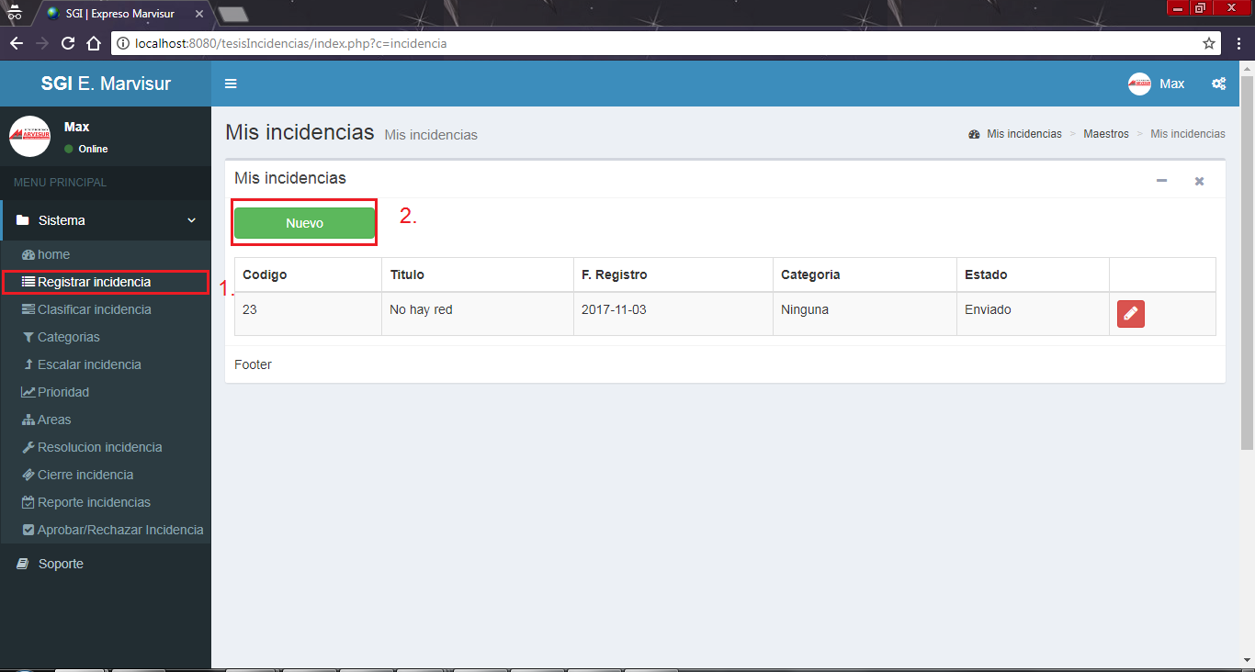Complete los campos del formulario.
4. Haga click en guardar.

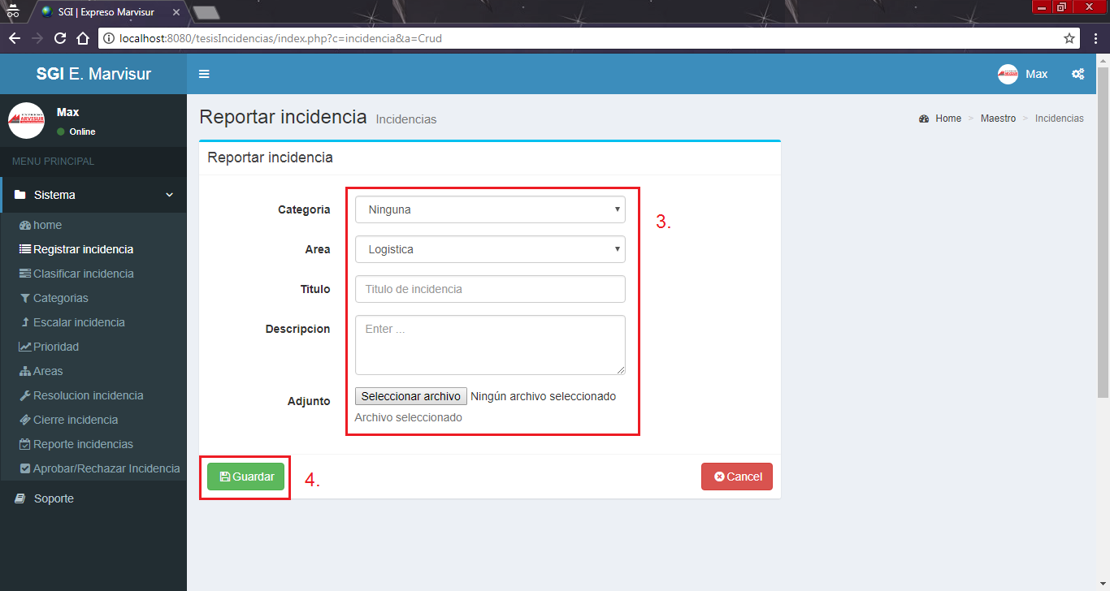

## MENU: Registrar incidencia (Responder sobre una incidencia)

1. Haga click sobre el icono editar.
2. Puede visualizar la traza de la incidencia hacien click en ver traza.
3. Si desea enviar una respuesta o comentario, complete los campos del formulario.
4. 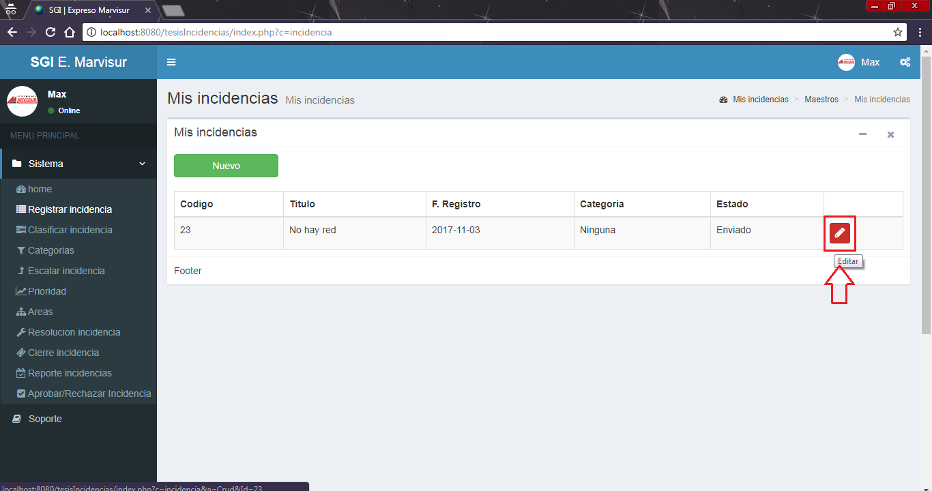Haga click en enviar.

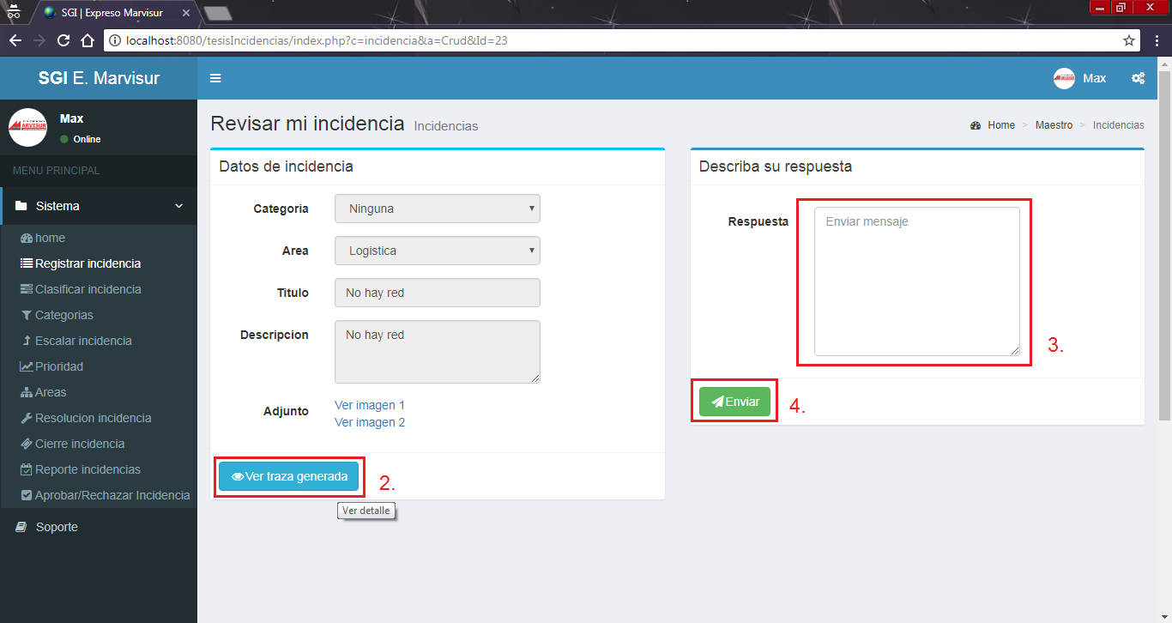

MANUAL DE USUARIO “SGI” ROL TECNICO OPERADOR

## MENU: Resolución incidencia

1. Haga click en el menú resolución incidencia.
2. A continuacion puede la lista de incidencias.
3. La lista de incidencias contiene solo incidencias asigandas a usted por el administrador
4. Para empezar a tratar una incidencia haga click en el icono editar.

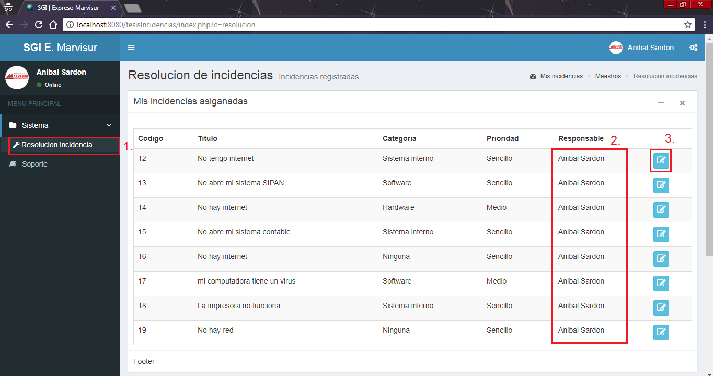

## MENU: Resolución incidencia

1. Puede ver la traza que va generada hasta el momento.
2. Complete los campos describiendo los pasos necesarios.
3. Haga click en guardar para registrar la operación.
4. Click en notificar si considera que la incidencia debe ser cerrada.

